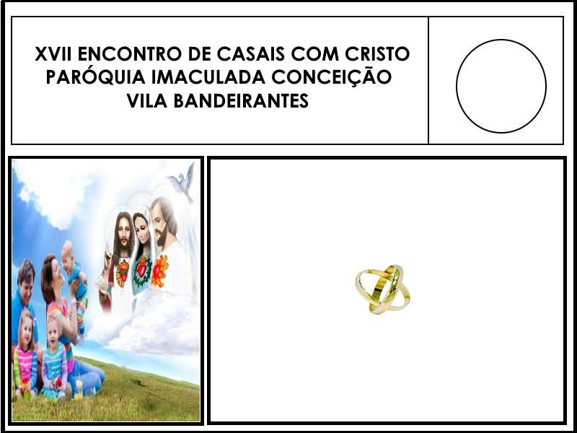
ZEZINHO
LIDIANE
LIDIANE
ZEZINHO
JARLENE
JARLENE
CLAUDECY
CLAUDECY
RAÍ

SÂMIA
SÂMIA
RAFAFA
RAFA
RAI
ANA PAULA
ANA PAULA
RAI

GERALDO
LOURÃO

MARIA
CONCEBIDA
VANI

MARIA
CONCEBIDA
VANI

GERALDO
LOURÃO

SILVANA
SILVANA
RONALD
RONALD
QUINHA
QUINHA
CÉSAR
CÉSAR

HELENA
HELENA
GILSON
GILSON
MILENA
MILENA
KELSON
KELSON

DEUSINHA
DEUSINHA
MARCOS
MARCOS
JANAÍNA
FISLANDIO
JANAÍNA
FISLANDIO

FERNANDA
FERNANDA
MACIEL
MACIEL
NETA
NETA
JEAN
JEAN
ZULEIDE
RICARDO
ZULEIDE
MACIEL
IRAKELLY
IRAKELLY
EXPEDITO
EXPEDITO
RICARDO

KLEIDIMAR
KLEIDIMAR
LUCIMAR
LUCIMAR
MEIRE
MEIRE
LUCAS
LUCAS

CILENE
DELSON
CILENE
ROSÂNGELA
ROSÂNGELA
ANGELO
ANGELO
DELSON
EDISON
NETA
NETA
FRANCISCO
LELIANE
LELIANE
FRANCISCO
EDISON

